문서코드 : ver. 3.0

SNS 앱 UI 설계서

|  |  |
| --- | --- |
| 작성자 | |
| 학번 | 이름 |
| 1871176 | 윤석준 |
| 2071227 | 양수진 |
| 2091135 | 손정인 |

<로그인&회원가입 화면>

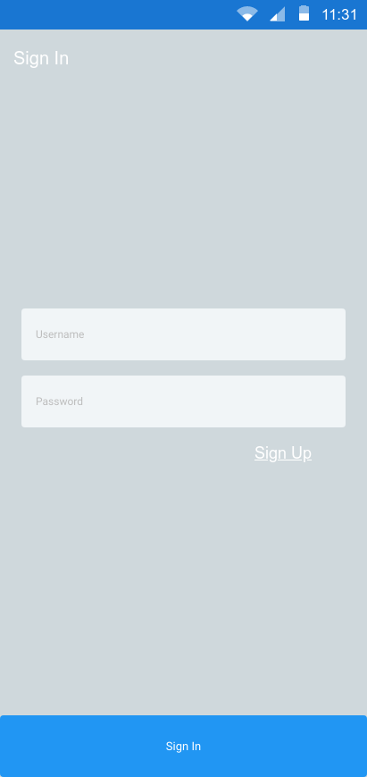 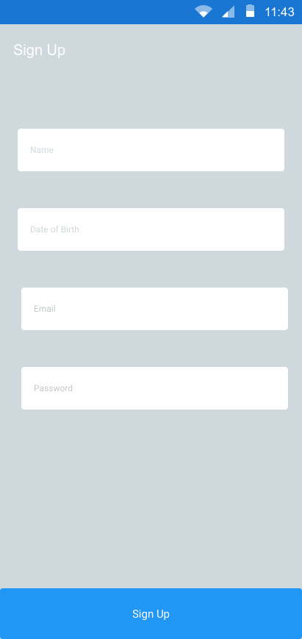

※회원가입 후 다시 로그인 화면으로 돌아감

<타임라인 화면> <친구추가 화면>

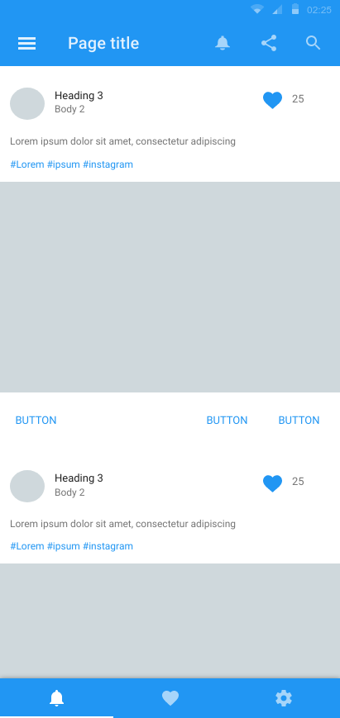 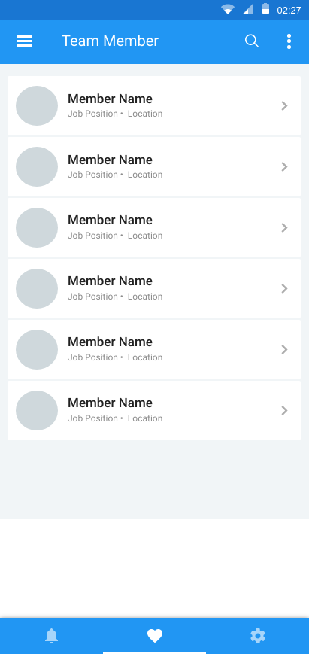

<프로필 화면> < 친구 프로필 화면>

